Мастер класс «Жители зимнего леса»
Лидия Баркова
Мастер класс «Жители зимнего леса»
Мы с ребятами решили вспомнить о обитателях леса в зимний период. Какие животные там живут, чем они питаются, а так же создать красоту зимнего леса своими руками. Для этого нам понадобился ватман, краска (синяя, кисточка, шаблоны деревьев, животных и птиц, клей и вата. Разберем всё поэтапно. Для начала мы подготовили ватман, обрызгав его синим цветом гуаши, с помощью кисточки, создав иллюзию снега
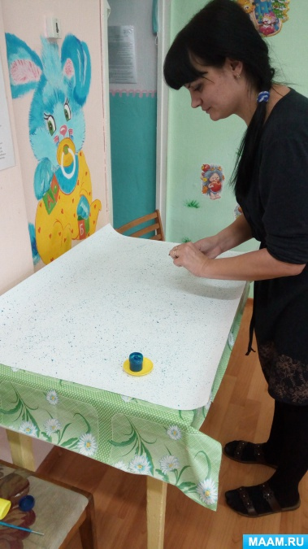
Подготовили шаблоны деревьев (в моём случает получается хвойный лес) и животных, птиц
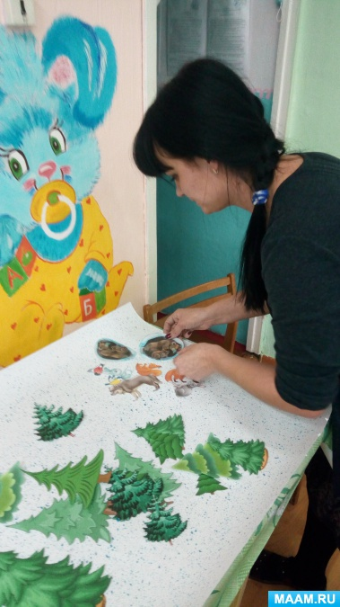
Затем я приклеила шаблоны деревьев, расположив их по своему желанию
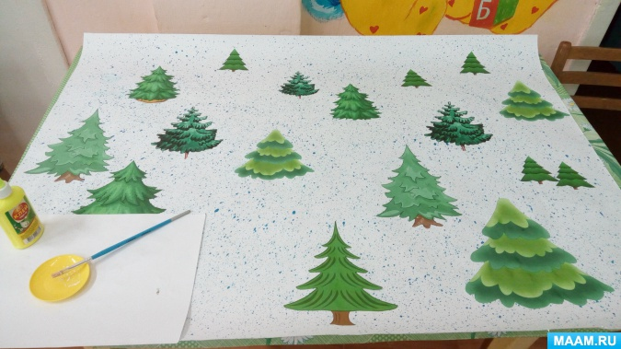
С помощью детей мы заселили наш лес птицами и животными
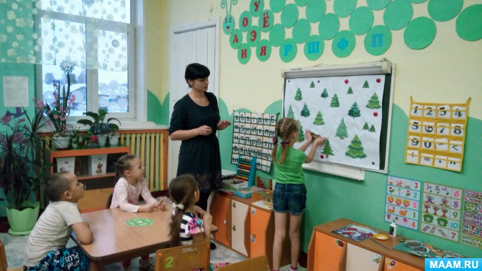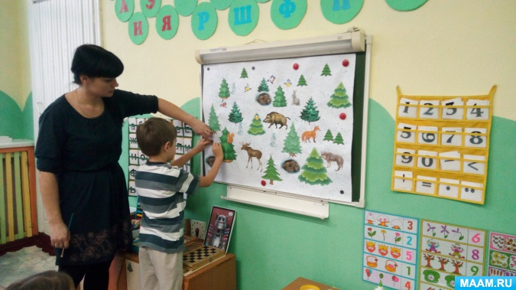
Посмотрев на наше панно, нам показалось, что чего то не хватает, вроде и снег есть, и растительность и животные и птицы. не хватало объёмности. Взяли вату для снега и с помощью неё придали нашей картине объём
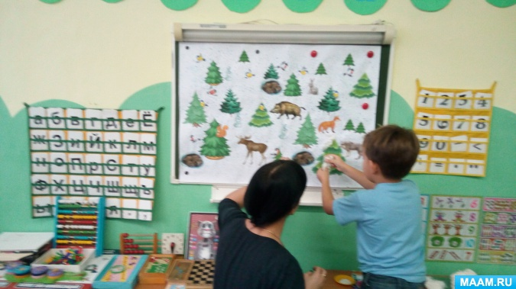
И в итоге у нас получилась вот такая красота
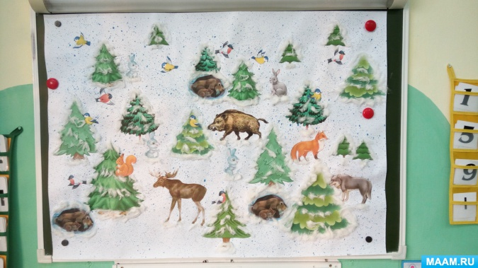
Всем понравилось, все рады и все довольны!
